LAPORAN PRAKTIKUM

**MATA PELAJARAN KONSENTRASI KEAHLIAN RPL ELEMEN PEMROGRAMAN WEB**

**PERANCANGAN SISTEM DAN PEMBUATAN APLIKASI**

**PERSEDIAAN BARANG SATRIYA CELL**



**Disusun Oleh :**

**Nama NIS**

**Kelas**

**: DWI NURYANI**

**: 1234567**

**: XIIRPL A B C**

# PROGRAM KEAHLIAN PENGEMBANGAN PERANGKAT LUNAK DAN GIM

**SMK NEGERI 2 KARANGANYAR TAHUN PELAJARAN 2025/2026**

**LAPORAN PRAKTIKUM PERANCANGAN SISTEM DAN PEMBUATAN APLIKASI**

**PERSEDIAAN BARANG SATRIYA CELL**

Laporan Praktikum ini disusun sebagai tugas mata pelajaran Konsentrasi Keahlian Rekayasa Perangkat Lunak Elemen Pemrograman Web.

Karanganyar, 17 Oktober 2025

Guru Mata Pelajaran Penulis

Dwi Nuryani, S.Kom

NIP. 19820809 201101 2 013

Dwi Nuryani

NIS. 1234567

Mengetahui

Ketua Program Keahlian Rekayasa Perangkat Lunak

**Budi Sulistiyo, S.Kom, M.Kom**

NIP. 19830921 201001 1 018

ii

Dengan menyebut nama Allah SWT yang Maha Pengasih lagi Maha Panyayang, dengan ini kami panjatkan puji syukur atas kehadirat-Nya, yang telah melimpahkan rahmat-Nya kepada kami, sehingga kami dapat menyelesaikan perancangan sistem dan pembuatan program aplikasi beserta laporannya.

Adapun Laporan Praktikum “ **PERANCANGAN SISTEM DAN PEMBUATAN APLIKASI PERSEDIAAN BARANG SATRIYA**

**CELL** “ beserta laporannya ini telah kami usahakan semaksimal mungkin dan

tentunya dengan bantuan dari banyak pihak, sehingga dapat memperlancar proses pembuatan laporan ini. Oleh sebab itu, kami juga ingin menyampaikan rasa terima kasih yang sebesar-besarnya kepada semua pihak yang telah membantu kami dalam menyelesaikan perancangan sistem dan pembuatan aplikasi ini, yaitu:

1. Bapak Budi Sulistiyo, S.Kom, M.Kom selaku Ketua Program Keahlian Rekayasa Perangkat Lunak SMK Negeri 2 Karanganyar yang telah memberikan arahan dan memberikan berbagai fasilitas.
2. Ibu Dwi Nuryani, S.Kom Selaku Guru Mata Pelajaran Konsentrasi Keahlian Rekayasa Perangkat Lunak Elemen Pemrograman Web SMK Negeri 2 Karanganyar yang telah memberikan bimbingan dalam pembuatan aplikasi ini.
3. Rekan-rekan kelas XIIRPL A B C SMK Negeri 2 Karanganyar yang telah memotivasi penulis dalam pembuatan perancangan sistem dan program aplikasi.

Pada akhirnya penulis menyadari media pembelajaran ini jauh dari sempurna, maka saran dan masukan yang membangun senantiasa penulis harapkan.

Karanganyar, 17 Oktober 2025

Penulis

iii

Halaman Judul i

Halaman Pengesahan ii

Kata Pengantar iii

Daftar Isi iv

Pendahuluan 5

Dasar Teori 5

Alat Dan Bahan 16

Langkah Praktikum 16

Hasil Praktikum 34

Kesimpulan 45

iv

# Pendahuluan

Laporan praktikum ini disusun sebagai bagian dari kegiatan pembelajaran dalam mata kuliah Pemrograman Web. Tujuan utama dari praktikum ini adalah untuk memahami dan menerapkan konsep dasar perancangan sistem serta pengembangan aplikasi berbasis web, khususnya dalam konteks sistem informasi persediaan barang. Dengan menggunakan framework CodeIgniter, peserta praktikum diharapkan mampu membangun aplikasi yang efisien, terstruktur, dan sesuai dengan kebutuhan pengguna. Latar belakang dari praktikum ini adalah pentingnya penguasaan teknologi web dalam dunia industri dan bisnis modern, di mana sistem informasi berbasis web telah menjadi solusi utama dalam pengelolaan data dan proses bisnis. Melalui praktikum ini, peserta akan mempelajari tahapan-tahapan penting dalam pengembangan sistem, mulai dari analisis kebutuhan, desain sistem, perancangan basis data, hingga implementasi dan pengujian aplikasi. Ruang lingkup laporan ini mencakup pembahasan mengenai teori dasar sistem informasi, alat bantu perancangan sistem, framework dan tools yang digunakan, serta tren terkini dalam pengembangan aplikasi web. Laporan ini juga akan menyajikan hasil praktikum berupa aplikasi persediaan barang yang dibangun menggunakan CodeIgniter, lengkap dengan desain antarmuka dan dokumentasi teknis.

# Tujuan Praktikum

Tujuan dari praktikum ini adalah untuk memberikan pemahaman dan keterampilan praktis kepada mahasiswa dalam merancang dan membangun sistem aplikasi persediaan barang berbasis web. Praktikum ini bertujuan untuk:

* 1. Memahami konsep dasar sistem informasi dan perancangan sistem.
  2. Menerapkan framework CodeIgniter dalam pengembangan aplikasi web.
  3. Merancang basis data yang efisien dan terintegrasi dengan sistem.
  4. Membuat antarmuka pengguna yang responsif dan mudah digunakan.
  5. Menghasilkan laporan output dalam format PDF menggunakan library FPDF.
  6. Mengintegrasikan berbagai komponen sistem untuk membentuk aplikasi yang fungsional dan siap digunakan.

6

# Dasar Teori Pengertian Sistem

Sistem adalah sekumpulan komponen yang saling berinteraksi untuk mencapai tujuan tertentu. Dalam konteks teknologi informasi, sistem merujuk pada integrasi antara perangkat keras, perangkat lunak, manusia, prosedur, dan data yang bekerja sama untuk menghasilkan informasi yang berguna. Menurut Raymond McLeod (2004), sistem adalah elemen-elemen yang terintegrasi dengan maksud yang sama untuk mencapai tujuan. Sedangkan menurut Jogiyanto H.M (2005), sistem adalah jaringan kerja dari prosedur- prosedur yang saling berhubungan untuk menyelesaikan suatu sasaran tertentu. **Pengertian informasi**

Informasi merupakan hasil dari pengolahan data yang memiliki makna dan nilai bagi penggunanya. Dalam sistem informasi, data mentah dikumpulkan, diproses, dan disajikan dalam bentuk yang dapat digunakan untuk pengambilan keputusan.

# Pengertian Desain Sistem

Desain sistem adalah tahap lanjutan setelah analisis dalam siklus pengembangan sistem. Tujuannya adalah untuk memberikan gambaran teknis dan fungsional kepada tim pengembang agar sistem yang dibangun sesuai dengan kebutuhan pengguna. Menurut John Burch dan Gary Grudnitski, desain sistem mencakup penggambaran, perencanaan, dan pengaturan elemen-elemen sistem menjadi satu kesatuan yang utuh dan berfungsi.

# Alat –alat bantu dalam Perancangan Sistem/Desain Sistem

* 1. **Bagan Alir (flowchart)**

Merupakan bagan yang menunjukkan alir (flow) prosedur sistem secara logika. Bagan Alir digunakan pertama untuk alat bantu komunikasi dan dokumentasi. Simbol-simbol bagan alir yang digunakan adalah sebagai berikut:

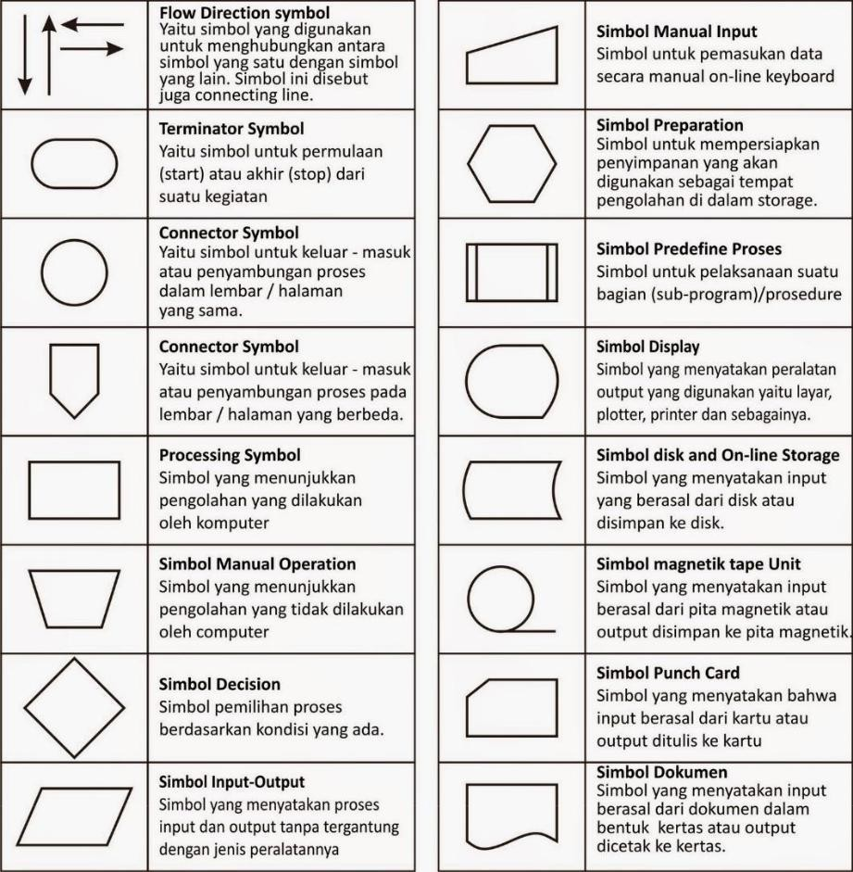

***Perbedaan DFD dan Flowchart***

* + 1. DFD menunjukkan alur data di suatu sistem sedangkan flowchart sistem menjelaskan alur kerja atau prosedur-prosedur yang ada di dalam sistem.
    2. DFD prosesnya dapat dilakukan serentak atau pararel sedangkan flowchart alur datanya harus urut.
    3. DFD tidak ada looping sedangkan flowchart ada looping.
    4. DFD tidak ada proses perhitungan sedangkan flowchart ada proses perhitungan.

# Jenis-jenis flowchart:

1. Bagan alir sistem (systems flowchart)

Merupakan bagan yang menunjukan alur kerja atau apa yang sedang dikerjakan di dalam sistem secara keseluruhan dan menjelaskan urutan dari prosedur-prosedur yang ada di dalam sistem. Dengan kata lain, flowchart ini merupakan dekripsi secara grafik dari urutan prosedur- prosedur yang membentuk suatu sistem. Contoh:

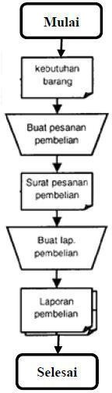

1. Bagan alir dokumen (document flowchart)

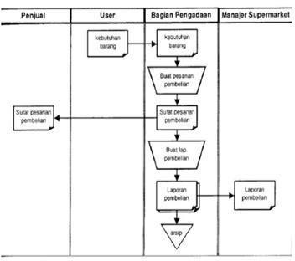Disebut juga bagan alir formulir (form flowchart) atau paperwork flowchart merupakan bagan alir yang menunjukkan arus dari laporan dan formulir termasuk tembusan-tembusanya. Contoh:

1. Bagan alir skematik (schematic flowchart)

Merupakan bagan alir yang mirip dengan bagan alir sistem, yaitu untuk menggambarkan prosedur di dalam sistem. Perbedaanya adalah, bagan alir skematik selain menggunakan simbol-simbol bagan alir sistem,juga menggunakan gambar-gambar komputer dan peralatan lainnya yang digunakan. maksud penggunaan gambar-gambar ini adalah untuk memudahkan komunikasi kepada orang yang kurang paham dengan simbol- simbol bagan alir. Penggunaan gambar-gambar ini memudahkan untuk dipahami, tetapi sulit dan lama menggambarnya. Contoh:

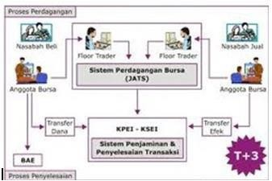

1. Bagan alir program (program flowchart)

Merupakan bagan yang menjelaskan secara rinci langkah-langkah dari proses program. Bagan alir program dibuat dari derivikasi bagan alir sistem. Bagan alir program dapat terdiri dari dua macam, yaitu bagan alir logika program (*program logic flowchart*) dan bagan alir program komputer terinci (*detailed computer program flowchart*). Bagan alir logika program digunakan untuk menggambarkan tiap-tiap langkah di dalam

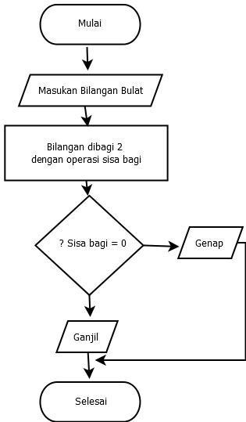program komputer secara logika. Bagan alir logika program ini dipersiapkan oleh analis sistem. Contoh:

1. Bagan alir proses (*process flowchart*)

Merupakan teknik penggambaran rekayasa industrial yang memecah dan menganalisis langkah-langkah selanjutnya dalam suatu prosedur atau sistem. Flowchart proses digunakan oleh perekayasa industrial dalam mempelajari dan mengembangkan proses-proses manufacturing. Dalam analisi sistem, flowchart ini digunakan secara efektif untuk menulusuri alur suatu laporan atau form. Contoh:

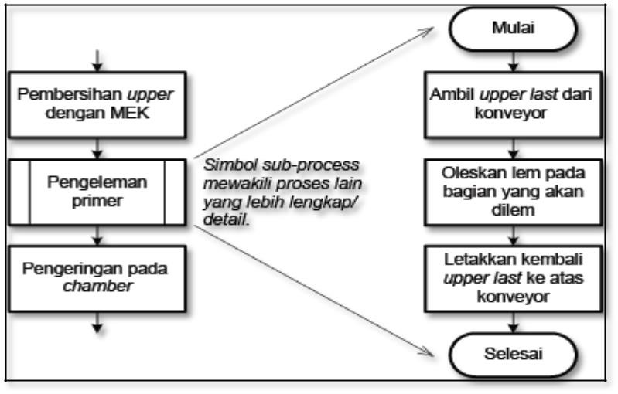

# Dekomposisi

Merupakan grafik yang dapat dipecah menjadi beberapa bagian yang terkecil sehingga mudah dipelajari, dekomposisi mempunyai 4 bagian yaitu :

1. Memecahkan masalah-masalah yang besar ke bagian-bagian yang bisa dipecahkan.
2. Untuk membantu testing program
3. Untuk membantu penggambaran flow
4. Untuk membantu di dalam melacak proses terkecil sampai tertinggi

# Context Diagram

Diagram context adalah diagram tingkat atas, merupakan diagram yang paling tidak detail dari sebuah sistem informasi yang menggambarkan aliran- aliran data ke dalam dan keluar sistem dan ke dalam dan keluar entitas-entitas external.

Contoh diagram konteks:

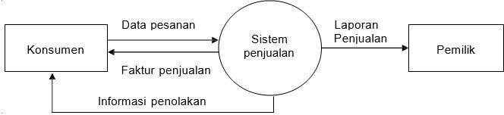

# Data Flow Diagram (DFD)

DFD sering digunakan untuk menggambarkan sistem yang telah ada atau sistem baru yang akan dikembangkan secara logika tanpa mempertimbangkan lingkungan fisik dimana data tersebut akan disimpan. DFD merupakan alat yang digunakan pada metodologi pengembangan sistem yang terstruktur. Beberapa simbol yang digunakan di DFD untuk maksud mewakili yaitu :

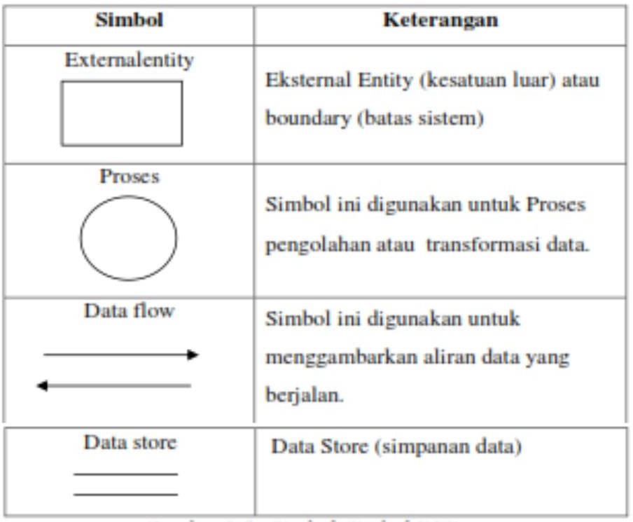

Contoh diagram level 1:

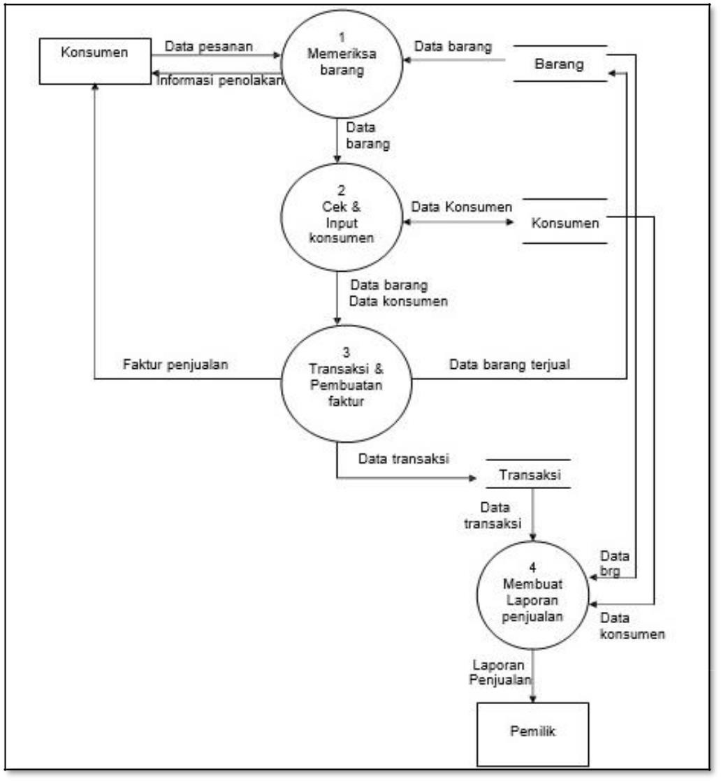

# Perancangan Database

Dalam perancangan database dapat digunakan digunakan Entity Relationship Diagram (ERD), Normalisasi, Relationship Tabel, Data Dictionary (Kamus Data), Struktur File Database

Contoh ERD:

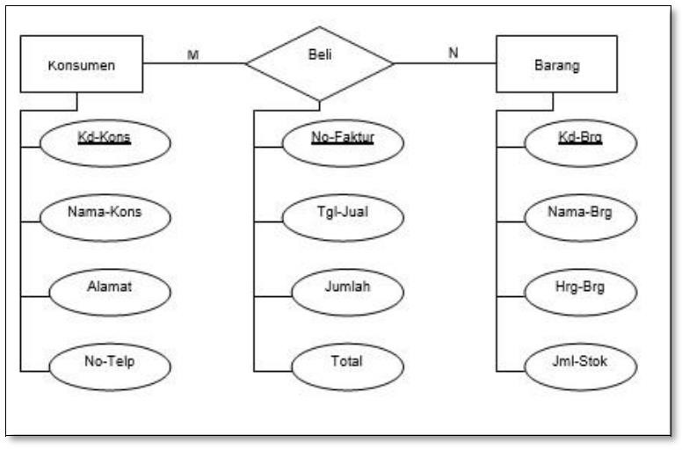

Contoh struktur tabel:

# Tabel Konsumen

|  |  |  |  |  |
| --- | --- | --- | --- | --- |
| No | Field | Tipe | Panjang | Keterangan |
| 1 | kd_kons | Varchar | 5 | Kode Konsumen |
| 2 | Nama_Kons | Varchar | 55 | Nama Konsumen |
|  | Alamat |  |  |  |

* 1. **Desain Input Output**

1. Desain Input

Masukan sistem harus dirancang secara rinci mulai perangkat yang akan digunakan sampai dengan desain yang digunakan kerena jika desain masukan kurang lengkap maka akan berdampak informasi yang dihasilkan data yang disimpan atau informasi yang dihasilkan juga tidak sesuai dengan kebutuhan sistem.

Tujuan dari desain input adalah :

* 1. Untuk mengefektifkan biaya pemasukan.
  2. Untuk mencapai keakuratan system yang tinggi.
  3. Menjamin pemasukkan data yang dapat diterima dan dimengerti oleh pemakai.

1. Eksternal : Pemasukan data berasal dari luar organisasi
2. Internal : Pemasukkan data berasal dari dalam organisasi Contoh desain input login admin:

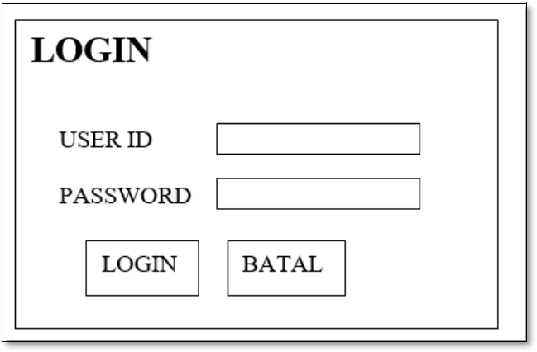

1. Desain Output

Desain output keluaran merupakan hasil yang tidak diabaikan karena keluaran yang dihasilkan harus memuadahkan bagian setiap unsur manusia yang memerlukan :

1. **Eksternal** : Pemasukkan data berasal dari luar organisasi.
2. **Internal** : Pemasukkan data berasal dari dalam organisasi. Contoh desain output:

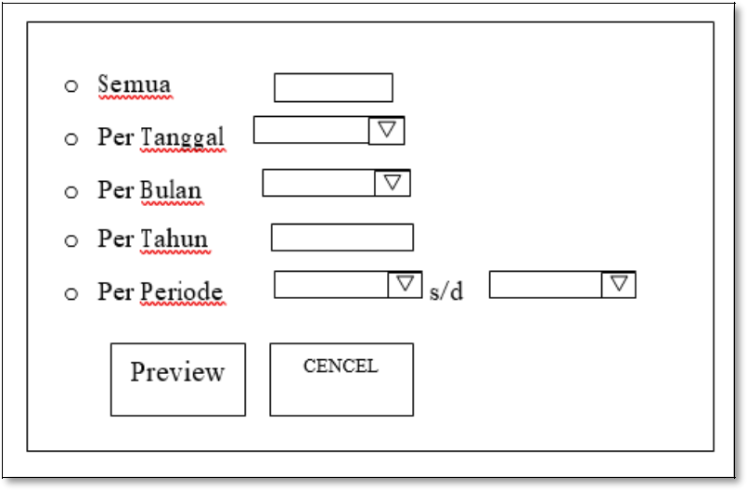

# Alat dan Bahan

Laptop/PC

Web Editor: VS Code

Web Server(Apache) dan database Server(Mysql) dalam XAMPP Aplikasi untuk menggambar rancangan sistem: Draw.io

Gambar-gambar pendukung untuk tampilan halaman web

# Langkah Praktikum

* 1. Buat Rancangan Sistem
     1. Flowchart
        + Flowchart sistem yang berjalan:

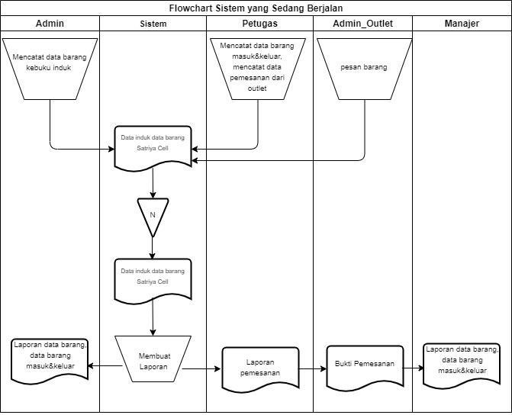

* + - * Flowchart sistem yang diusulkan

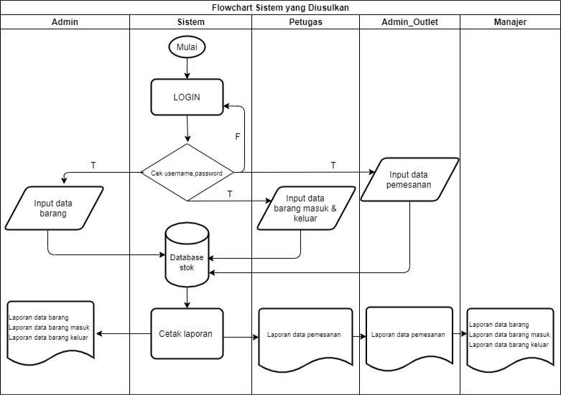

* + 1. Data Flow Diagram ▪

Level Konteks

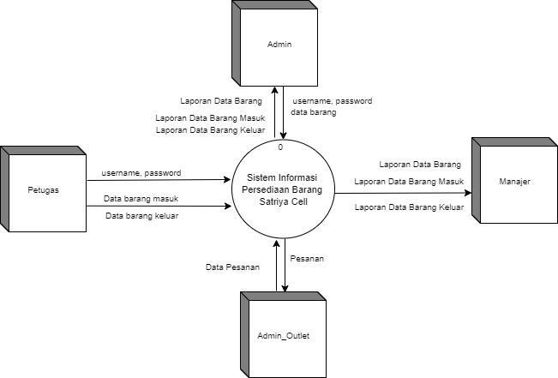

* + - * Level 1

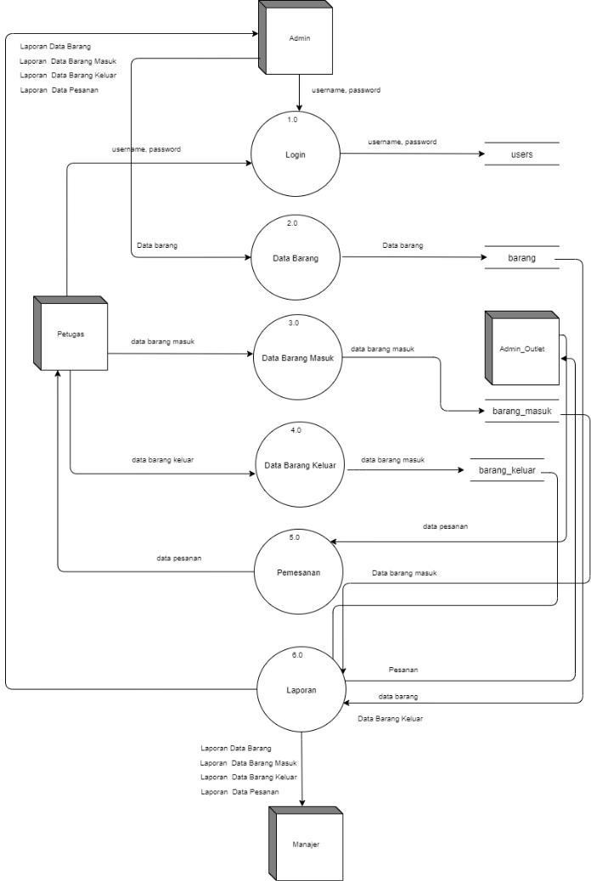

* + 1. Rancangan Basis Data:
       - Tabel users:

|  |  |
| --- | --- |
| **Field** | **Type** |
| username | Varchar(100) |
| password | Varchar(100) |
| nama | Varchar(100) |
| role | Int(11) |

* + - * Tabel navigasi:

|  |  |
| --- | --- |
| **Field** | **Type** |
| id_menu | int(11) |
| menu | Varchar(100) |
| link | Varchar(100) |
| role | Int(11) |

* + - * Tabel barang:

|  |  |
| --- | --- |
| **Field** | **Type** |
| id_barang | Varchar(100) |
| nama_barang | Varchar(100) |
| kategori | Varchar(30) |
| diskripsi | Text |
| stok | Int(4) |
| Harga_satuan | Int(10) |
| image | Text |

* + - * Tabel barang_masuk:

|  |  |
| --- | --- |
| **Field** | **Type** |
| kd_transaksi | Varchar(30) |
| tgl_masuk | date |
| id_barang | int(11) |
| Jumlah | int(11) |

* + - * Tabel pesanan:

|  |  |
| --- | --- |
| **Field** | **Type** |
| Id | Int(11) |
| id_invoice | Int(11) |
| id_barang | Varchar(30) |
| nama_barang | Varchar(100) |
| Jumlah | Int(11) |
| harga_satuan | Int(11) |
| Total | Int(11) |

* + - * Tabel invoice:

|  |  |
| --- | --- |
| **Field** | **Type** |
| id_invoice | int(11) |
| Nama | Varchar(50) |
| Alamat | Varchar(100) |
| tgl_pesan | Int(11) |

▪

Halaman admin:

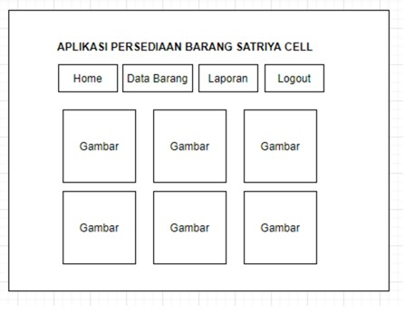

* + 1. Rancangan User Interface:
       - Halaman login:

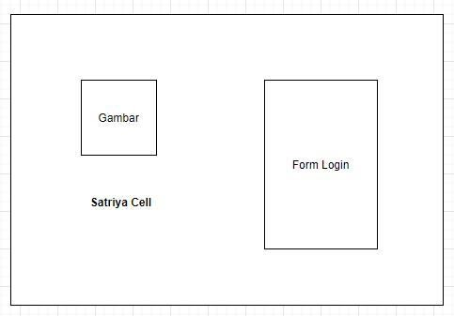

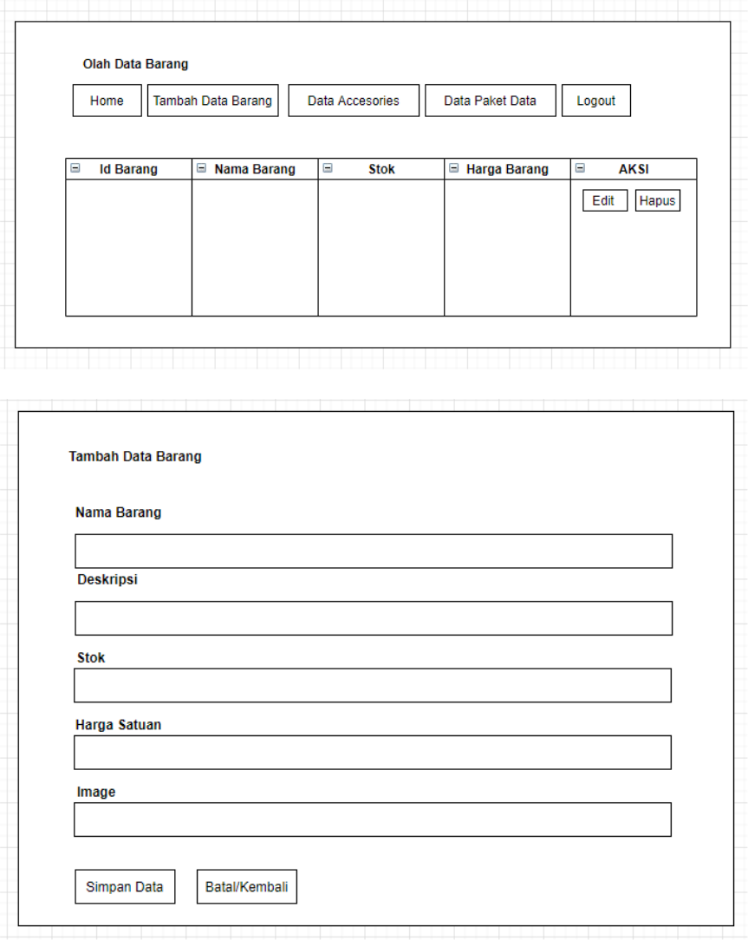

* + - * Halaman outlet:

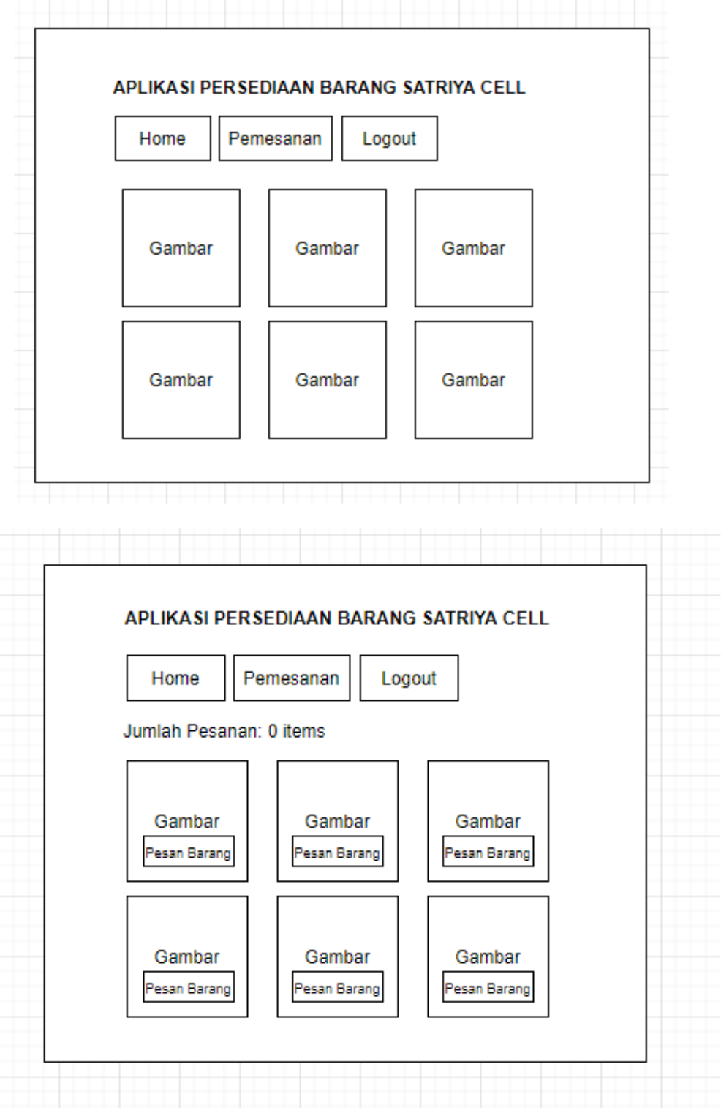

* + - * ​

Halaman owner:

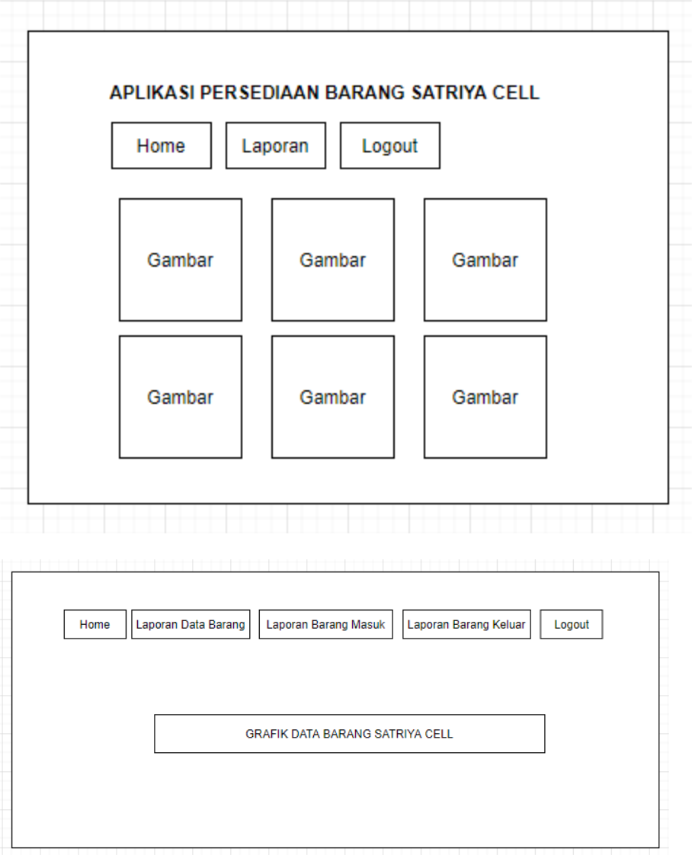

* 1. Buat database dengan nama **barang_stok**, dan buat tabel-tabel dengan struktur seperti gambar berikut:

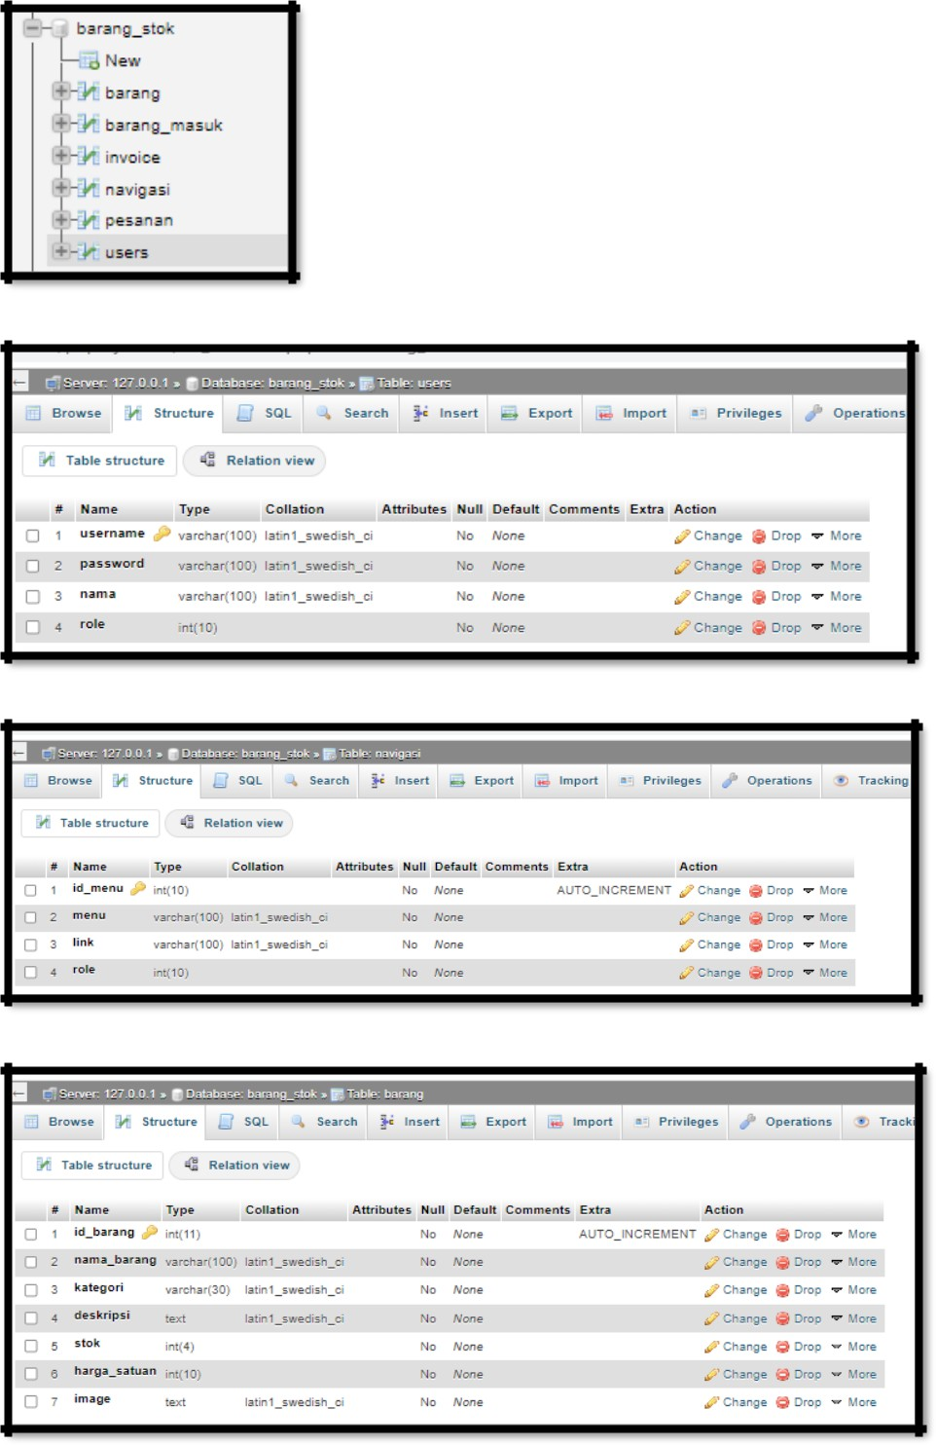

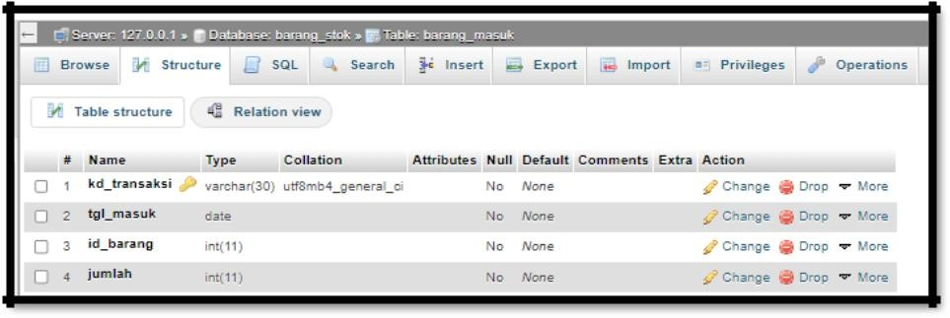

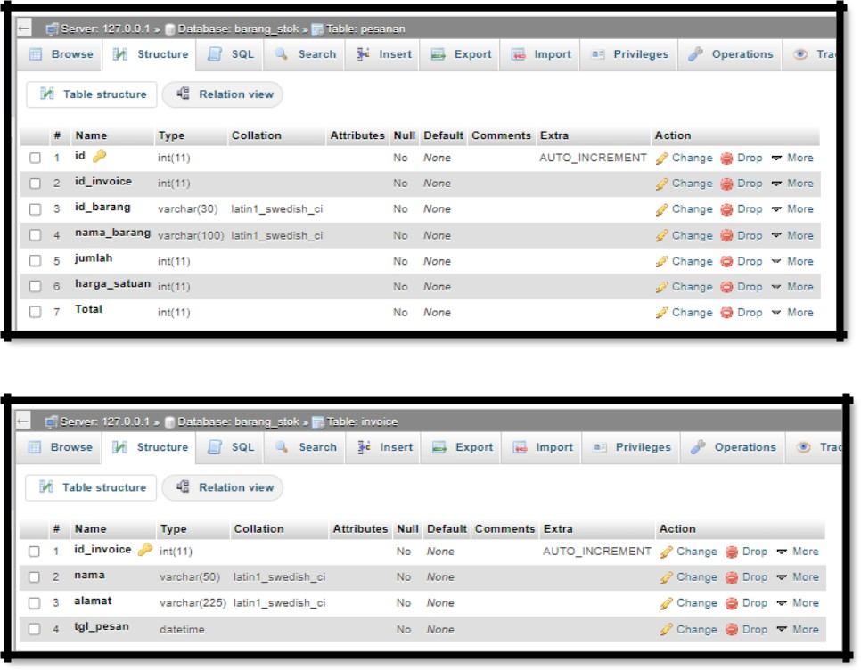

* 1. Unduh framework Codeigniter, kemudian simpan di localhost ubah nama folder menjadi **stok_satriyacell**
  2. Konfigurasi base url pada file config seperti gambar berikut:



* 1. 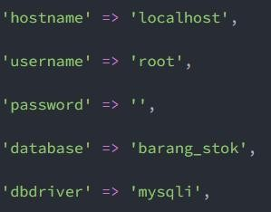Konfigurasi database dengan membuka file application/config/database.php:
  2. Buat file dengan nama .htaccess simpan di folder stok_satriyacell, isi file:

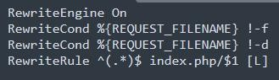

* 1. Buat folder asesoris untuk menyimpan file gambar-gambar, css, js:

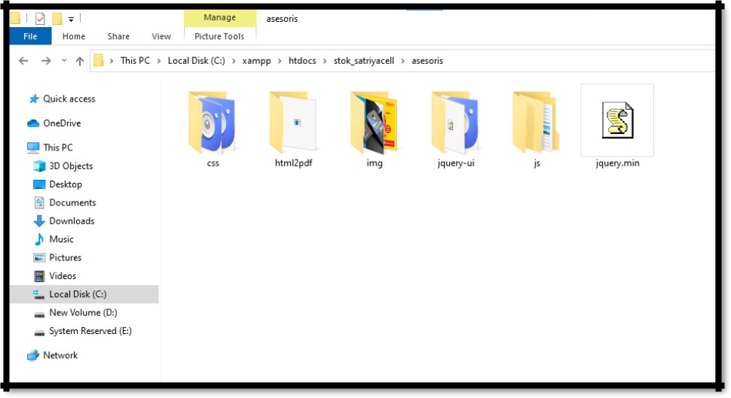

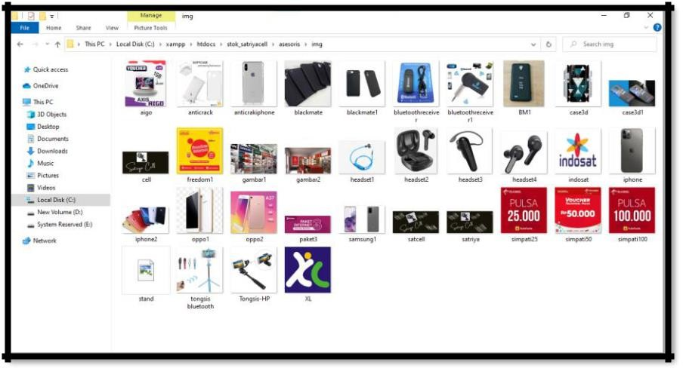

* 1. Buat model, view, controller untuk login:

1. 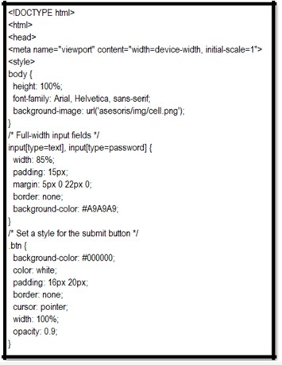Script file v_login.php , simpan dalam folder View:

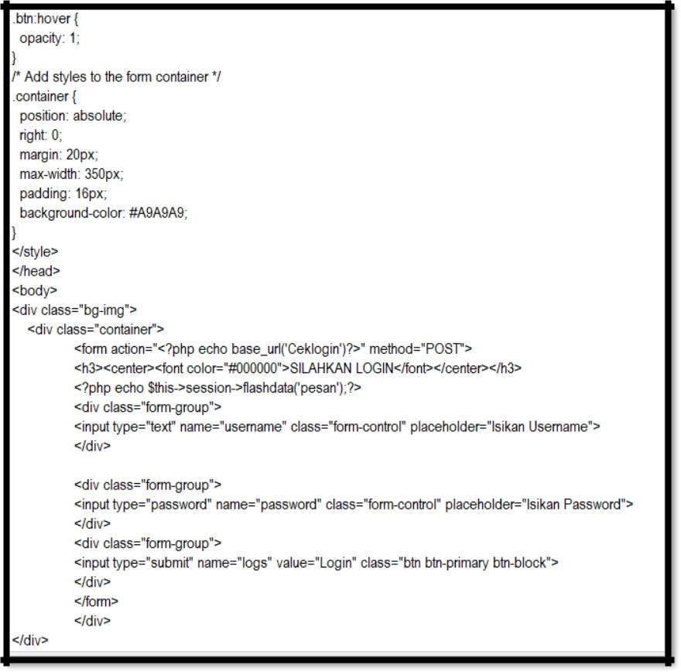

1. Script file LoginModel.php dalam folder models:

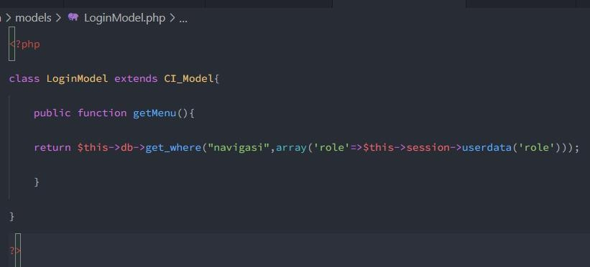

1. Script file Login.php, simpan dalam folder controllers:

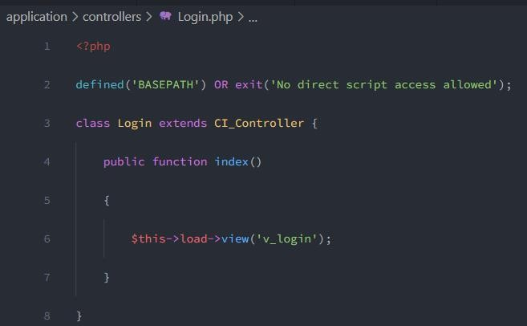

* Buat file home_n.php, simpan di folder views:

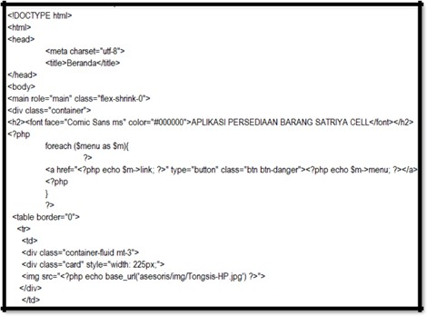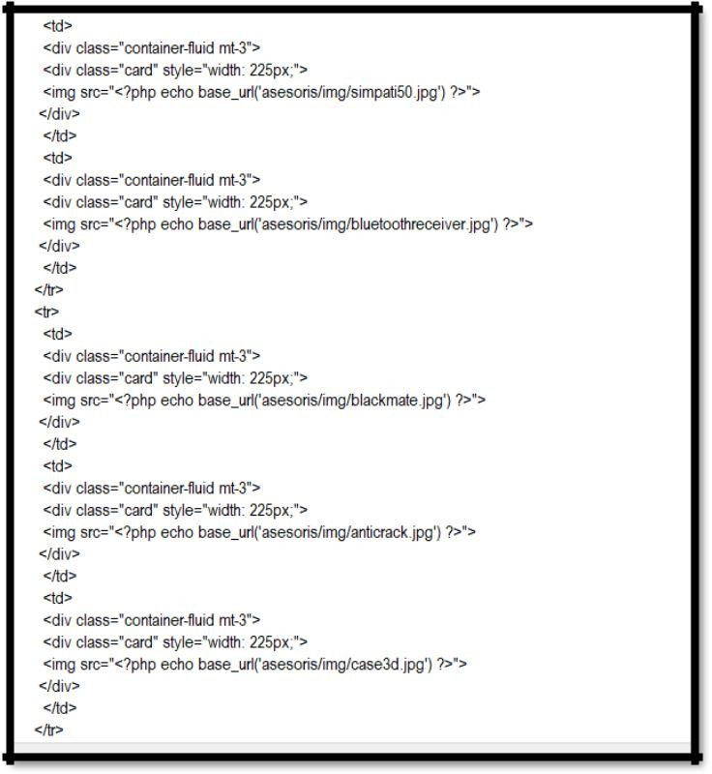

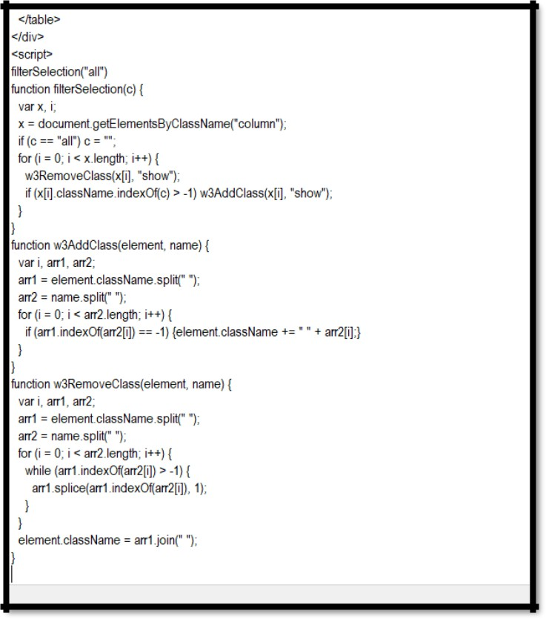

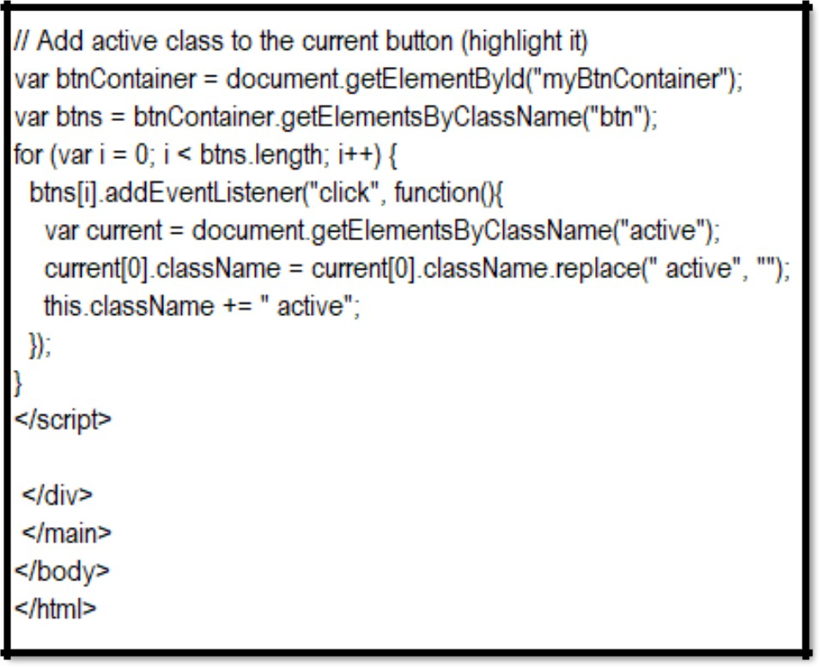

* Buat model, view, controller untuk CRUD barang:
* Buat model, view, controller untuk CRUD barang_masuk:
* Buat model, view, controller untuk pemesanan:
* Buat model, view, controller untuk invoice:
* Buat Laporan dengan library fpdf:
  + Unduh library fpdf kemudian simpan folder di third_party

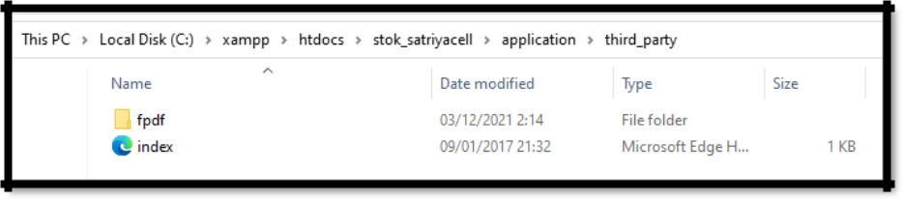

* + Buat class(nama sesuai laporan yang akan dibuat), simpan file dalam folder controller, contoh:

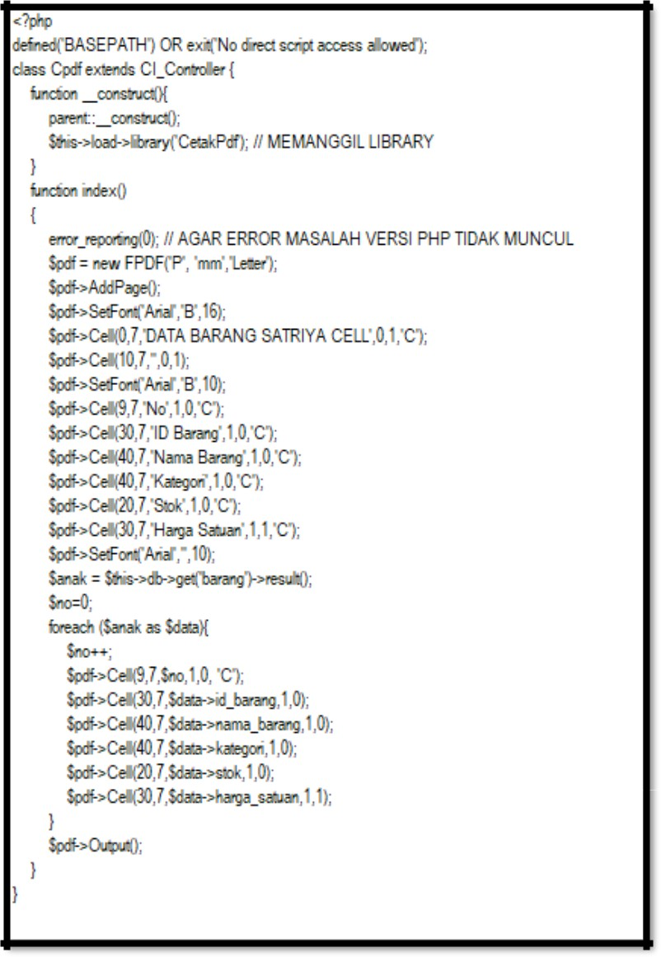

# Hasil Praktikum

* 1. Output halaman utama:

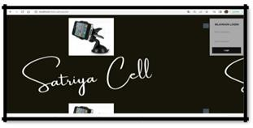

* 1. Output halaman untuk admin:

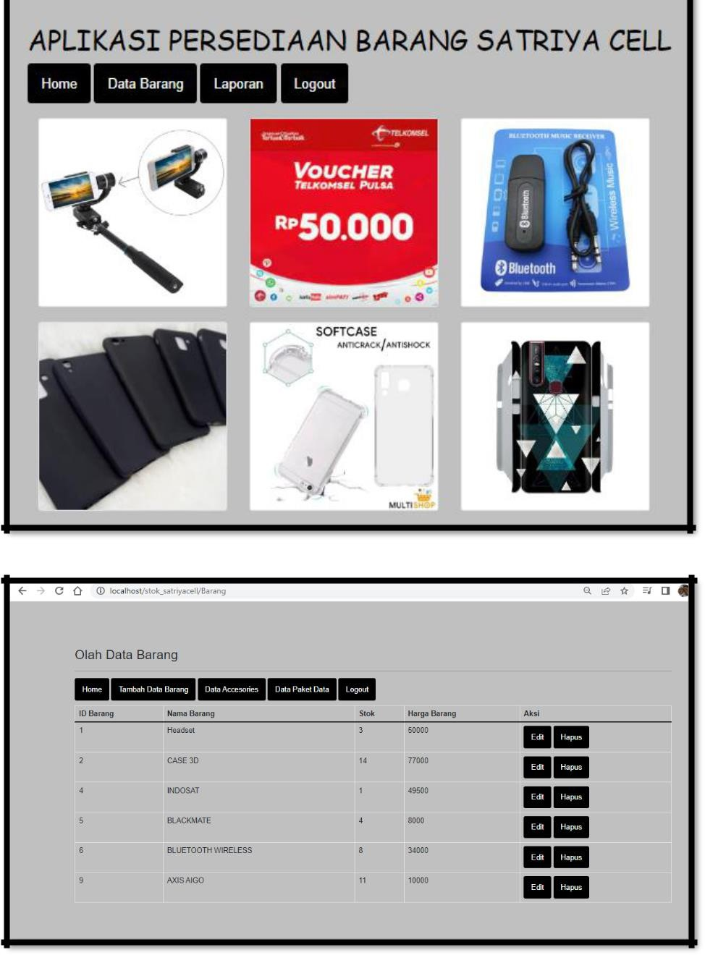

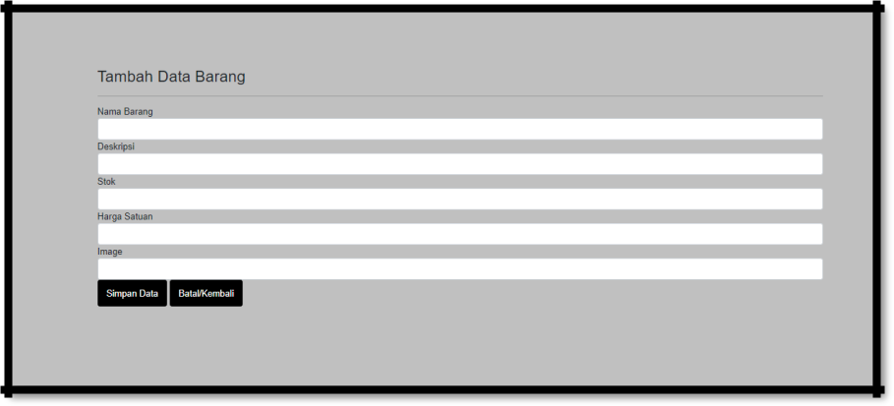

* 1. Output halaman untuk kepala gudang:

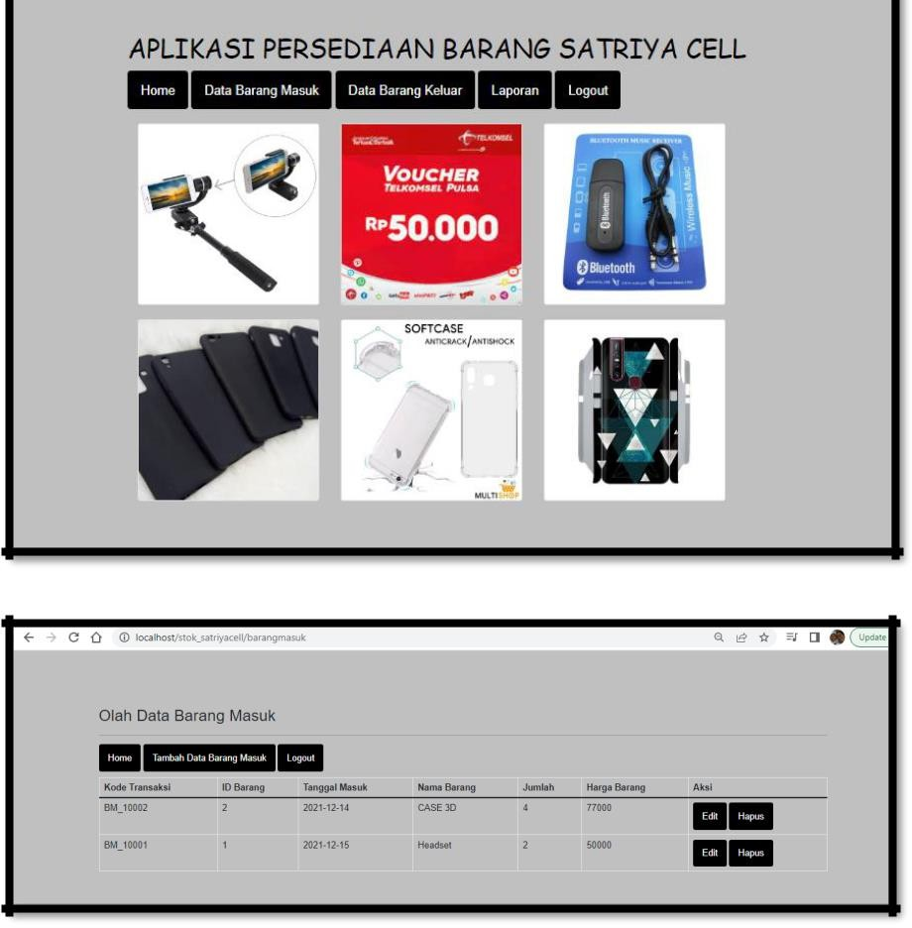

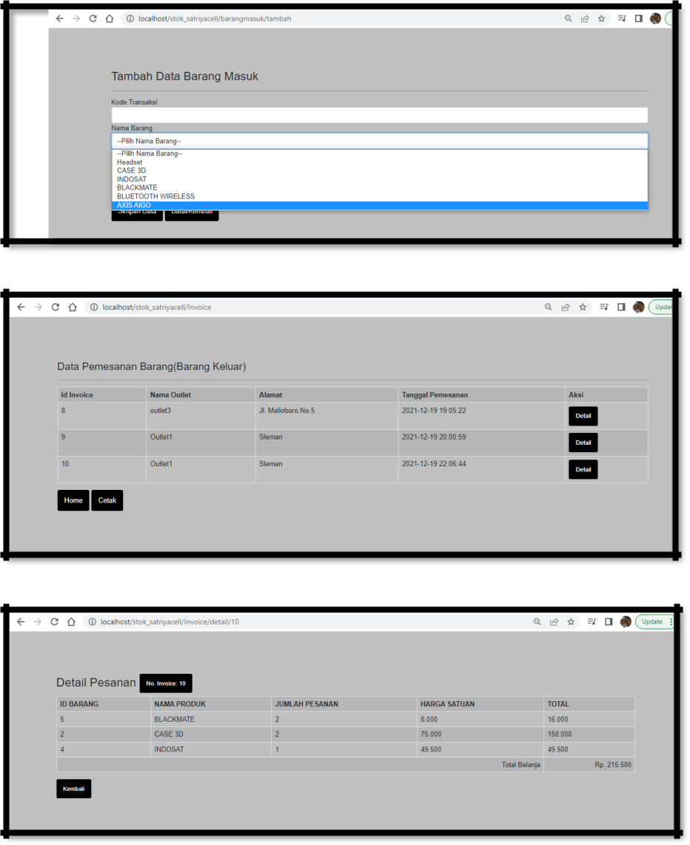

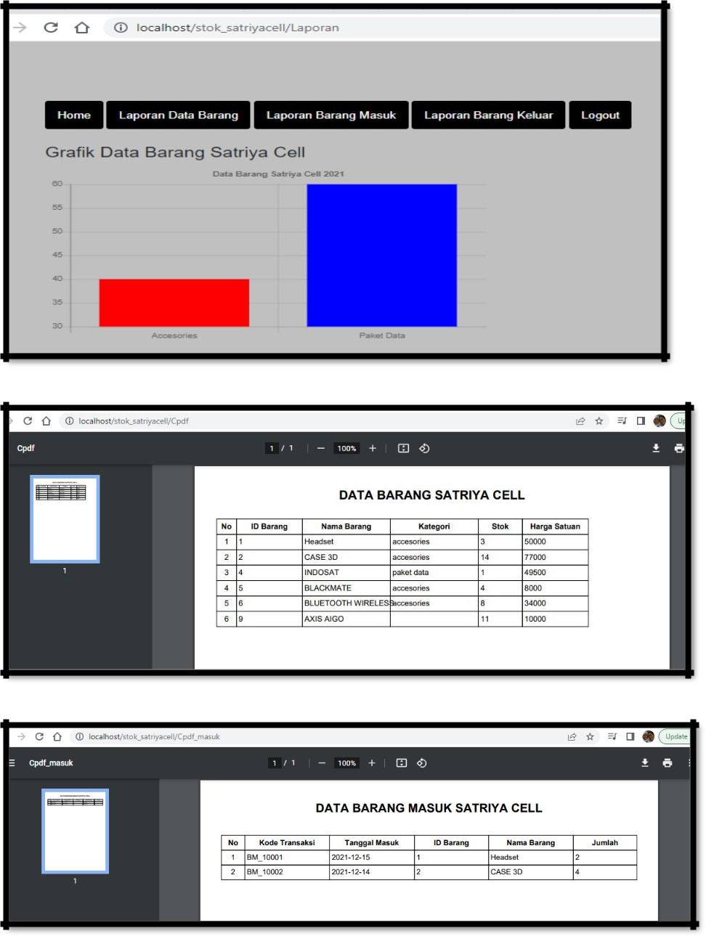

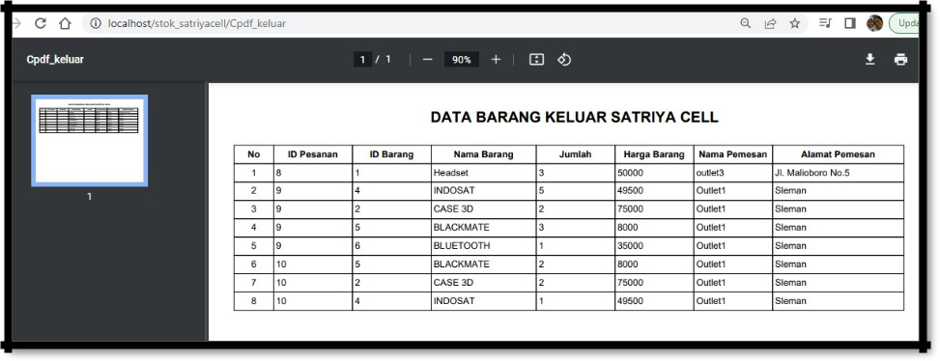

* 1. Output halaman untuk outlet-outlet:

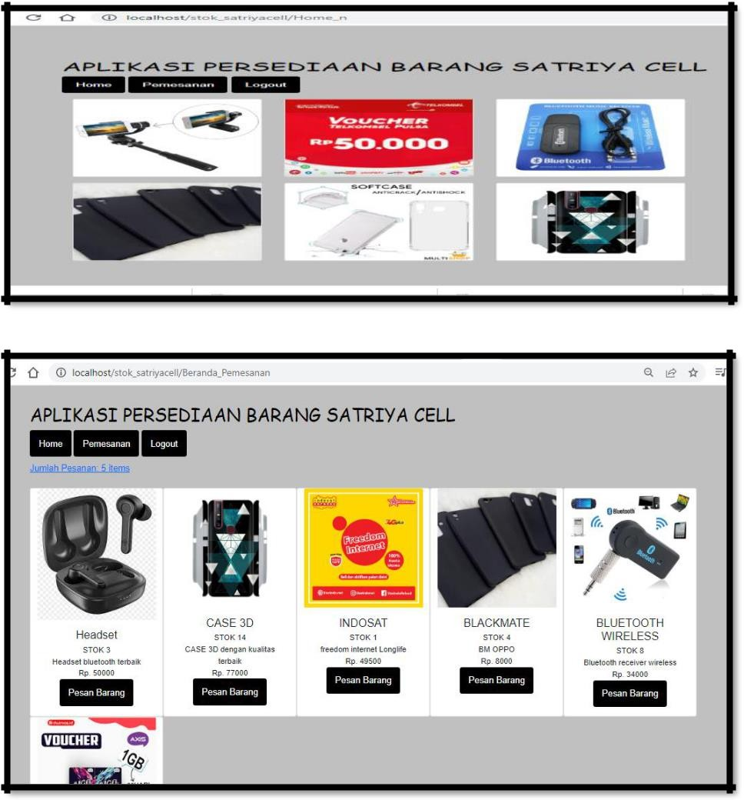

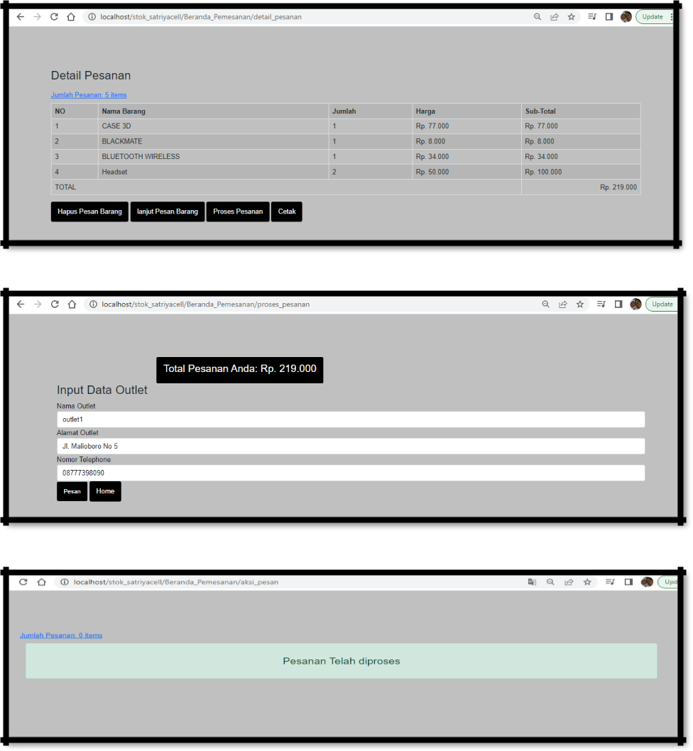

* 1. Output halaman untuk owner:

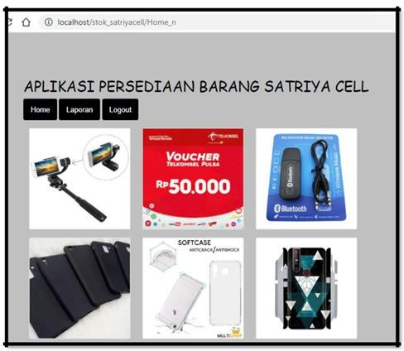

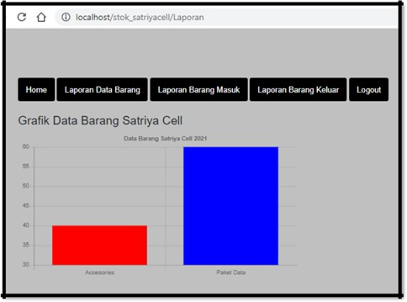

# Kesimpulan

Pada praktikum ini diperoleh beberapa kesimpulan:

* 1. Dapat membuat desain sistem dengan beberapa alat bantu berupa Flowchart system, DFD, rancangan basis data, rancangan user interface sehingga memudahkan dalam pembuatan aplikasi.
  2. Pembuatan aplikasi persediaan barang menggunakan Codeigniter kali ini menghasilkan fitur pemesanan barang secara online oleh outlet-outlet dan beberapa diantaranya laporan data barang, laporan barang masuk, laporan barang masuk.
  3. Library fpdf lebih memudahkan dalam pembuatan laporan sehingga menghasilkan format laporan sesuai yang dibutuhkan